松山高中103學年度第二學期 第二次期中考 一年級 數學科試題
第壹部分：選擇題（占40分）
一、單選題（占15分）
說明：第1題至第3題，每題5個選項，其中只有一個是最適當的答案，畫記在答案卡之「解答欄」。各題答對得5分；未作答、答錯或畫記多於一個選項者，該題以零分計算。
1. 甲、乙兩人比賽桌球，每局比賽必分出勝負，先勝三局者贏得比賽。今已比賽一局，結果由甲獲勝，
若往後繼續比賽的情形有 (1) 6 (2) 7 (3) 8 (4) 9 (5) 10 種
2. 試求( 2x－3y² )⁵展開式中x³ y⁴項之係數為 (1) 10 (2) 360 (3) 720 (4)－360 (5)－720
3. 有六枝相同的原子筆，任意分給3人，但不一定分完，則有多少種分法？
(1) 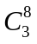 (2) 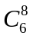 (3) 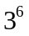 (4) 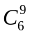 (5) 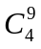

二、多選題（占25分）
說明：第4題至第8題，每題有5個選項，其中至少有一個是正確的選項，選出正確選項畫記在答案卡之「解答欄」。各題之選項獨立判定，所有選項均答對者，得5分；答錯1個選項者，得3分；答錯2個選項者，得1分；所有選項均未作答或答錯多於2個選項者，該題以零分計算。
4. 若U=R，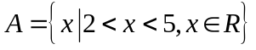，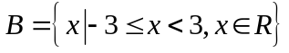，則下列選項哪些正確？
(1) A ∩ B 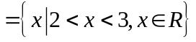
(2) A ∪ B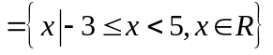
(3) A – B 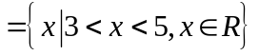
(4) B – A 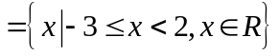
(5) A′ ∩ B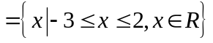
5. 50位同學參加數學競試，題目分A﹐B﹐C三題，結果答對A題者有37人﹑答對B題者有30人﹑答
對C題者有25人，而同時答對A﹐B者有20人﹑答對A﹐C者有16人﹑答對B﹐C者有13人，三
題均答對者有5人，試問下列選項哪些正確？
(1) 至少答對一題者有48人
(2) 三題均答錯者有2人
(3) 恰答對一題者有9人
(4) 至少答對二題者有39人
(5)「僅」答錯A題者有11人
6. 五種不同的果汁倒入三個空杯，每杯限倒一種果汁且不得有空杯，請選出正確的選項。
(1)杯子不同，各杯子的果汁可相同，有243種倒法
(2)杯子相同，各杯子的果汁可相同，有35種倒法
(3)杯子不同，各杯子的果汁亦不同，有60種倒法
(4)杯子相同，各杯子的果汁不同，有10種倒法
(5)三個杯子有兩個杯子相同，各杯子的果汁可相同，有105種倒法
7. 編號1~9號的球共9個，下列哪些選項是正確的？
(1) 一次取三球其任兩球號互不相連續，取法有 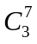 種
(2) 一次取三球其乘積為偶數，取法有 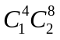 種
(3) 一次取三球其球號和為3的倍數，取法有 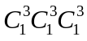 種
(4) 至少取一球，取法有 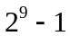 種
(5) 九個球平分成三堆有 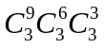 種
8. 下列哪些選項是正確的？
(1) 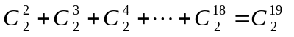
(2) 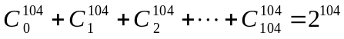
(3)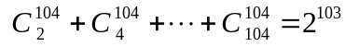
(4)
(5)

第貳部分：選填題（占60分）
說明：1.第A至L題，將答案畫記在答案卡之「解答欄」所標示的列號 ( 9 – 38 )。
2.每題完全答對給5分，答錯不倒扣，未完全答對不給分。
A. 3個相同球，4本相同書，分給9個小朋友，每人至多一個，有 種分法。
9
10
11
12

B. 每碗剉冰可以任選3份配料，每種配料都可以重複選取。今天冰店準備了10種不同的配料供客人選
擇，那麼一碗剉冰會有 種不同的組合。
13
14
15

C. 設a為實數，若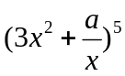展開式中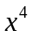項之係數為1080，則a為 。
16
17

D. 滿足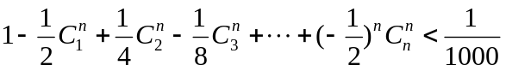的最小正整數n為 。
18
19

E. 甲，乙，丙，丁，戊，己等六人排成一列，甲在乙，丙，丁之左，有 種不同的排法。
20
21
22

F. 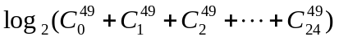= 。
23
24

G. 桌球比賽有7隊參加比賽，採單淘汰賽其賽程如圖，則第一輪的賽程共有 種不同的排法。
25
26
27

H. 已知兩組互相垂直的平行線段，相交如右圖，至少包含A或B兩點之一的矩形有 個。
28
29
●B
●A

I. 小松參觀海綿寶寶暢遊比奇堡特展，比奇堡共有八大經典場景，因參觀人潮眾多，小松預計挑其中4
個場景參觀拍照(其中必包含比奇堡巴士和奇幻水母田)，若小松想將比奇堡巴士排最先參觀拍照且奇
幻水母田不排最後參觀拍照，則共有 種不同參觀順序。
30
31

J. 小松和小山和小高三人合買6個不同的校慶紀念徽章，說好每人至少分得一個，則6個不同的徽章共
有 種分法。
32
33
34

K. 幸福高中合唱比賽有五位評審，評審認為唱的好壞程度依序給3分、2分、1分，其中有一班得分8
分，則五位評審的給分有 種方式。
35
36

L. 幸福高中計劃5天行程的畢業旅行，學校安排了：2個不同遊樂場行程、2個不同的參觀大學學校行
程、1個到海邊戲水的行程，若每天選擇一種，行程不重複安排，但到海邊戲水一定要接續在其中一
個參觀大學學校行程隔天，遊樂場行程不要連續兩天排，則5天行程總共有 種安排方法。
37
38

松山高中103學年度第二學期第二次期中考一年級 數學科答案卷

第壹部分：選擇題（占40分）
一、單選題（占15分）
1. | 2. | 3.
(5) | (3) | (4)
二、多選題（占25分）
4. | 5. | 6. | 7. | 8.
(1)(2)(5) | (1)(2)(3)(4) | (2)(3)(4) | (1)(4) | (2)(4)(5)

第貳部分：選填題（占60分）
A. | B. | C. | D. | E.
1260 | 220 | 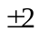 | 10 | 180
F. | G. | H. | I. | J.
48 | 315 | 80 | 60 | 540
K. | L.
30 | 24

